Күні: 16.04.2019ж.  Сынып: 1Б |  | Мектеп: Бірінші мамыр жалпы орта білім беретін мектебі.  Мұғалімнің аты жөні: Зұлыпбекова Гаухар Артыққызы.  Қатысқандар саны: 24  Қатыспағандар саны:0
Сабақтың тақырыбы |  | Біздің кафеде. Буын.
Осы сабақта қол жеткізілетін оқу мақсаттары (оқу бағдарламасына сілтеме) |  | 1.1.9.3 Сөздің буыннан тұратынын түсіну және сөздегі буын санын анықтау.  1.3.8.1 Жазу жолын, жоларалық кеңістікті, жолдың жоғарғы және төменгі сызығын сақтап, әріп элементтерін каллиграфиялық талаптарға сай жазу.
Сабақтың мақсаттары |  | Барлығы: Сөздерді буындарға бөле алады  Көбі: Сөз бен буынды ажыратады  Кейбірі: Берілген сөздің сызбасына мысал келтіреді
Ойлау дағдылары |  | Білу, түсіну, қолдану
Бағалау критерийлері |  | - Сөздің буыннан құрылатынын біледі;  - Сөздердегі буын санын дұрыс анықтайды;  - Әріптерді каллиграфиялық талаптарға сай жазады.
Тілдік мақсаттар |  | Кафе, буын
Құндылықтарды дарыту |  | Ынтымақтастық, құрмет, өмір бойы білім алу
Пәнаралық байланыс |  | Математика
АКТ қолдану |  | Аудиожазба, интербелсенді тақта
Бастапқы білім |  | Буынды, сөзде қанша дауысты дыбыс болса, сонша буын болатынын біледі.
Сабақ барысы
Сабақтың жоспарланған кезеңдері | Сабақтағы жоспарланған іс-әрекет |  | Ресурстар
Сабақтың басы  7 минут | Ертеңгілік шеңбері  -Балалардың көңіл-күйлерін көтеру мақсатында шаттық шеңберін орындаймыз.  - Көңіл күйлерің қалай?  -Керемет!  -Сабаққа дайындықтарың ше?  -Тамаша!  -Ынталарың ше?  -Ғажап!  -Ендеше бастайық!  -Бастайыыыыық!  Ал ендеше балалар бүгінгі сабаққа бір-бірімізге сәттілік тілейік.  -Қайырлы таң достар!  -Қайырлы күн болсын!  -Аптаның әр күні, сәттілікке толсын!  -Біздің алар бағамыз , кілең бестік болсын!  Топқа бөлу.  Оқушыларға карточкалар таңдату. Карточкада дауысты әріптер, дауыссыз әріптер, буындар, сөздер жазылады. Буындар бір топқа, дауысты дыбыстар бір топқа, дауыссыз дыбыстар бір топқа, сөздер бір топқа бөлініп отырады. Топтарға атау беріледі: дауысты/дауыссыз дыбыстар, буындар, сөздер.   1-топ: «Дауысты дыбыстар» а, ә, о, е, ү  2-топ: «Дауыссыз дыбыстар» т, л, с, ж, м  3-топ: «Буындар» ма, па, ра, уа, се  4-топ: «Сөздер» қала, тарақ, кітап, сандық, гүл  Қане балалар араларыңнан ақылдаса отырып топ басшы сайлап алыңдар. Жақсы ,жарайсыңдар. Енді сабақ ережесін айтамыз.  Саралау тәсілдері: Оқушылардың білім білік дағдысын қалыптастыру мақсатында"Диалог және қолдау " әдісі арқылы сабақтың тақырыбын ашамын. Т.Ж  -Балалар, сабағымызды бастамас бұрын менің сендерге тапсырмам бар. Біз демалыс күндері қандай жерлерге баруымыз мүмкін?  I-Саябаққа, киноға, театрға, мұражайға...  -Ал тамақтану үшін ше?  II-Тамақтану үшін кафеге барамыз.  -Кафелерде кімдер жұмыс істейді?  III-Даяшылар, аспаздар...  -Кафенің ішінде нелер болуы мүмкін?  IV-Үстелдер, орындықтар, ас үй құралдары...  4-топ алдарына берілген шарды алып жарамыз. Ішінен шыққан тапсырмаларды орындау,сол сөздерді буынға бөліп,неше буыннан тұратынын айтып шығады .  Ендеше балалар біздің бүгінгі өтетін сабағымыздың  тақырыбы Буын. Біздің кафеде бөлімі бойынша.  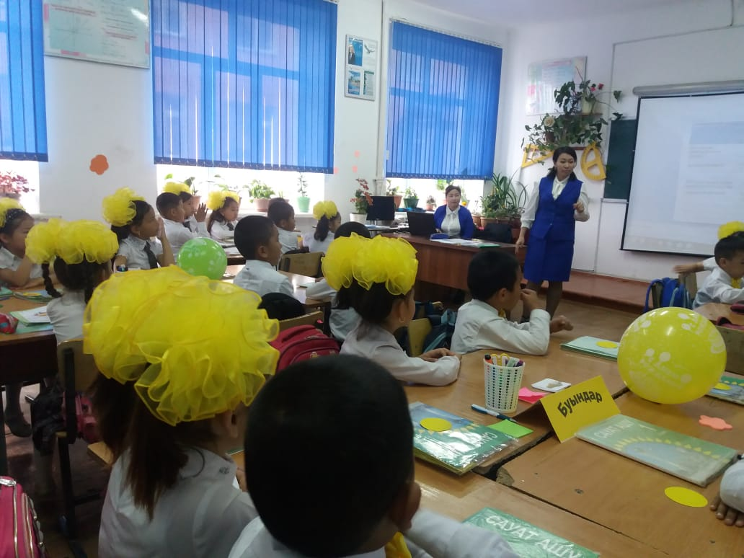 |  | Шаттық шебері
Сабақтың ортасы 17 мин | 1-тапсырма.  Әңгіме әдісі  (Ж.ж)  Белсенді оқыту: түсіндіру және сипаттау  Әр оқушыға карточкасында жазылған сөз/буын немесе дыбысты оқытып, қай топқа сәйкес екенін айтып, дәлелдету.  -Балалар, картамызда жазулы әріп немесе сөздерді оқып көрейік.  -«А» дыбысы. Дауысты дыбыс, сол себепті мен дауысты дыбыс тобына отырдым.  -«Ма» буыны. Себебі екі дыбыстың қосылуынан жасалып тұр, мағынасы жоқ.  -«Қала» сөзі. Мағынасы бар. Сондықтан мен «Сөздер» тобына отырдым.  Осы түсіндірмелерге сүйене отырып, ереже шығарып, тақтада мұғаліммен бірге схеманы құрастыру.  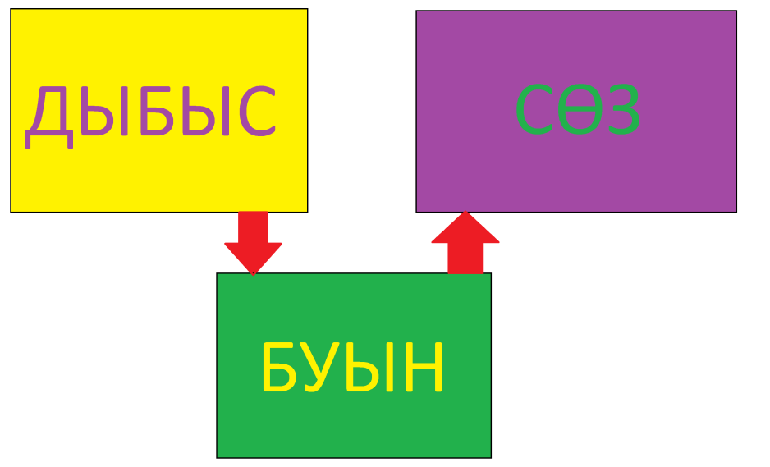  Ереже:  Дыбыстардан буын, буындардан сөз құралады.  Сөз буынға бөлінеді. Сөзде қанша дауысты дыбыс болса, сонша буын болады: ақ,уа-қыт,жү-рек.  Дескриптор:  -сөз/буын және дыбысты ажыратады;  Бағалау: смайликтер арқылы  2-тапсырма  Иллюстрация әдісі  (Т.Ж)  Белсенді оқыту.  Көрсету және модельдеу.  Мәтінді тыңдату. Әр топқа бірнеше сөздер жазылған карточкалар салынған сандықша мен А3 форматындағы қағаз беріледі. Оқушылар сандықшадан алған сөздерді ақ параққа буынға бөліп жазады.  1-топ: Даяшы қолданатын ізетті сөздерді жабыстырады  2-топ: Кафеде болатын жиһаздарды жабыстырады  3-топ: Кафеде болатын ас үй құралдарының атауларын жабыстырады  4-топ: Кафеде сатып алуға болатын заттардың атауларын жабыстырады  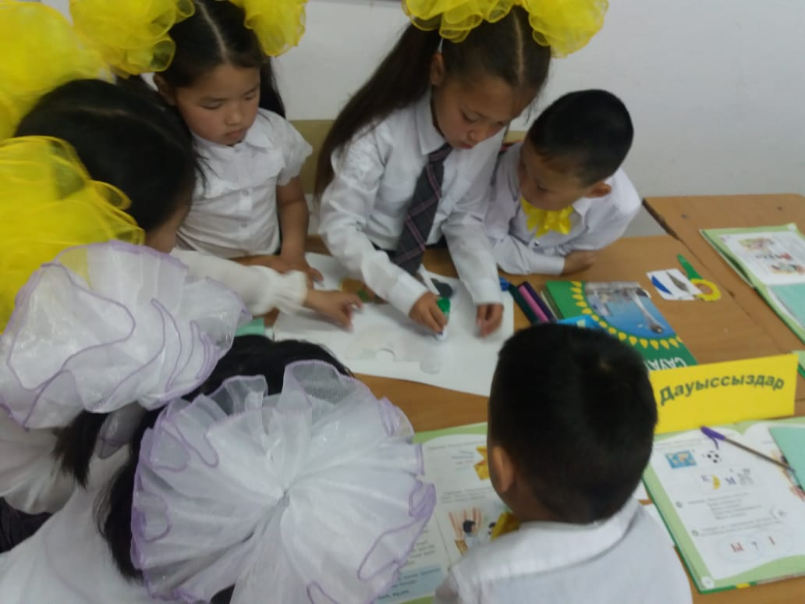  Дескриптор:  -ізетті сөздерді ажыратады;  -кафеде сатып алуға болатын заттарды біледі;  -кафенің құрал-жабдықтарын біледі;  -сөздерді буынға дұрыс бөледі;  -мәтіннің мазмұнын түсінеді.  Бағалау: стикерлер әдісі.  3-тапсырма  «Кел жазайық» әдісі бойынша оқушылардың жазылым дағдысын қалыптастыру мақсатында «Алгоритм » құрау.  (Ж.Ж).  Оқушылар дәптерге жұптаса отырып, кез келген дыбысты таңдап алып,сол дыбыстан буын,буыннан сөз, сөзден сөйлем құрап жазады. Жұптасып оқиды.  Бағалау: Мадақтау  Дескриптор:  -Дыбыстан буын құрай алады.  -Буыннан сөз,сөзден сөйлем құрай алады.  -Жұптасып жұмыс жасауды біледі. |  | карточкалар      А3 форматындағы кағаз, парақшалар салынған сандықша, аудиожазба  
Сергіту сәті 2 мин | «Кафеде» ойыны  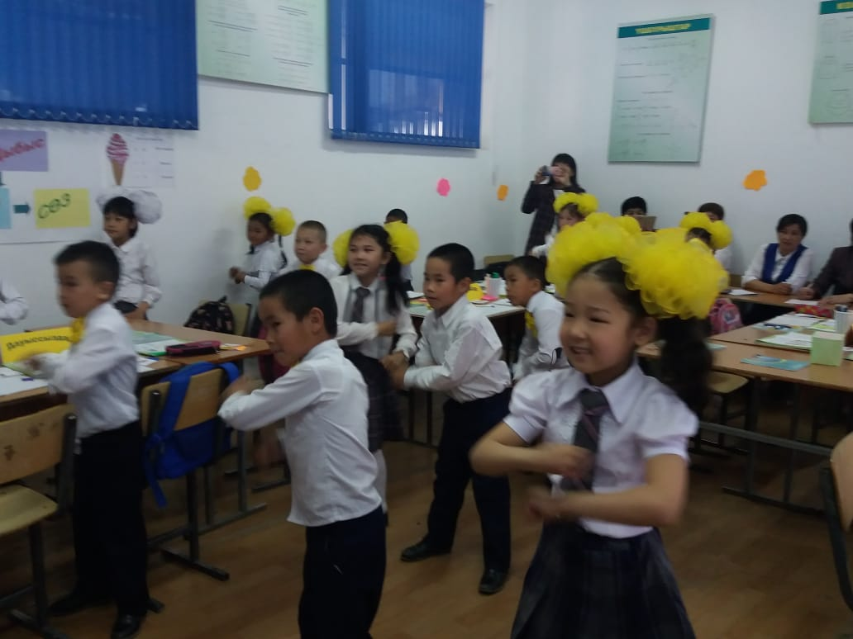 |  | Сергіту сәті жинағы  аудиожазба
Сабақтың соңы  10 минут | 4-тапсырма  (Т.Ж)  «.Кім жылдам» әдісі бойынша « Мозайка» құрастыру.  А-з форматты қағазға суреттерді құрастыра отырып,сол сурет бойынша постер қорғаймыз .Қағаздың артқы жағына тапсырмалар берілген.  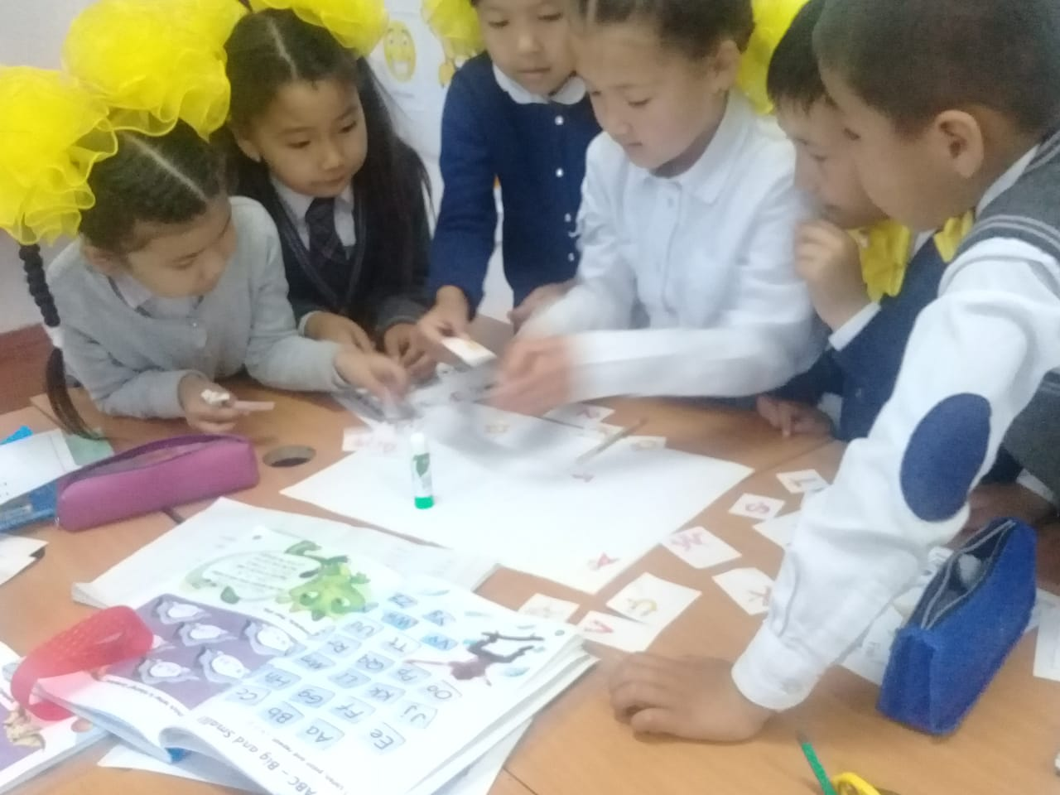  Дескриптор:  -Мозайка құрастыруды біледі  -Буындардан сөз құрай алады  -Постер қорғай алады |  | 
5 мин | Кері байланыс  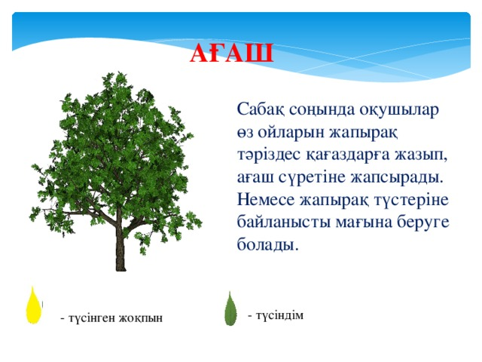 |  | Кері байланыс парақтары  Білім аралы  Смайликтер
Дифференциация – оқушыларға көбірек қолдау көрсетуді қалай жоспарлайсыз? Жұппен тапсырма орындауда көмек көрсету. Оқушы қажеттілігін қамтамасыз ету. Тапсырманы жоспарлағанда дамудеңгейі жоғарыоқушылардыескеру,ақпараттыөз тәжірибесімен толықтыру ұсынылды. | Бағалау – оқушыларға тапсырмаларды орындау барысында бақылау және дербес жұмыс кезеңдерінде жүзеге асады:  1-тапсырма. Дескриптор арқылы смайликтермен бағалау.  2-тапсырма. Дескриптор арқылы стикерлермен бағалау.  3-тапсырма. «Мадақтау»  4-тапсырма. «Бас бармақ» әдісімен жұптарын бағалау. |  | Денсаулық және қауіпсіздік техникасының сақталуы  Сергіту сәтін орындау барысында қауіпсіздік ережелерін сақтау, қарындашпен, қалапсаппен жұмыс жасау кезінде қауіпсіздік ережелерін сақтауды ескерту.

